Методические указания к лабораторным работам
по курсу “Сетевые технологии в АСОИУ ”

]Лабораторная работа №1
Построение и исследование сетей на базе технологии ISDN в АСОиУ.

- Цель .

Овладение навыками проектирования и исследования сетей ISDN в АСОиУ, а также оценки принятых проектных решений.
С помощью программы Net Cracker Professional 4.1 необходимо построить модель вычислительной сети заданной топологии. В соответствии с топологией сети произвести подбор необходимого сетевого оборудования конкретного производителя в базе данных программы.
Задать сетевой трафик между компьютерами и произвести анализ полученных результатов. Добиться безошибочной работы модели.
Продолжительность работы: 4 часа
Необходимое оборудование: NetCrackerPro 4.1 portable.

2. Теоретические сведения.
Классификация сетей – Сети часто условно делят на три большие категории: глобальные сети (WAN, Vide Area Network), городские сети (MAN, Metropolitan Area Network) и локальные сети (LAN, Local Area Network). В нашей стране локальные сети распространены гораздо больше, чем городские или глобальные. Традиционное русское сокращение для локальных сетей — ЛВС (локальная вычислительная сеть).
- Глобальные сети позволяют организовать взаимодействие между абонентами на больших расстояниях. Эти сети работают нa относительно низких скоростях и могут вносить значительные задержки в передачу информации. Протяженность глобальных сетей может составлять тысячи километров. Поэтому они так или иначе интегрированы с сетями масштаба страны.
- Городские сети позволяют взаимодействовать на территориальных образованиях меньших размеров и работают на скоростях от средних до высоких. Они меньше замедляют передачу данных, чем глобальные, но не могут обеспечить взаимодействие на больших расстояниях. Протяженность городских сетей находится в пределах от десятков до сотен километров.
- Локальные вычислительные сети обеспечивают наивысшую скорость обмена информацией между компьютерами. Типичная локальная сеть занимает пространство в одно здание. Протяженность локальных сетей составляет около одного километра. Их основное назначение состоит в объединении пользователей для совместной работы. Такие сети организуются внутри здания, этажа или комнаты.
Механизмы и скорости передачи данных в локальных и глобальных сетях существенно отличаются.
Кроме разницы в скорости передачи данных, между этими категориями сетей существуют и другие отличия. В локальных сетях каждый компьютер имеет сетевой адаптер, который соединяет его со средой передачи. Городские сети содержат активные коммутирующие устройства, а глобальные сети обычно состоят из групп мощных маршрутизаторов пакетов, объединенных каналами связи. Кроме того, сети могут быть частными, корпоративными, а также сетями общего пользования.
Основная задача корпоративной сети заключается в обеспечении передачи информации между различными приложениями, используемыми в организации. Под приложением, понимается программное обеспечение, которое непосредственно и нужно пользователю, например, базы данных, электронная почта и т. д. Корпоративная сеть позволяет взаимодействовать приложениям, зачастую расположенным в географически различных областях, и обеспечивает доступ к ним удаленных пользователей.
Успешная работа многих организаций и компаний сегодня напрямую зависит от средств коммуникаций. Большую роль в деловой жизни стали играть Internet и мультимедиа. А успешно применять современные информационные технологии позволяют только современные программные и технические средства. Очень важно сделать правильный стратегический выбор пути развития сети своего предприятия. Для этого необходимо иметь всю информацию о современных сетевых технологиях, знать их возможности и уметь оценивать стоимость.

Модель OSI
Эталонная модель OSI, иногда называемая стеком OSI представляет собой 7-уровневую сетевую иерархию разработанную Международной организацией по стандартам (International Standardization Organization - ISO). Эта модель содержит в себе по сути 2 различных модели:
- горизонтальную модель на базе протоколов, обеспечивающую механизм взаимодействия программ и процессов на различных машинах
- вертикальную модель на основе услуг, обеспечиваемых соседними уровнями друг другу на одной машине
В горизонтальной модели двум программам требуется общий протокол для обмена данными. В вертикальной - соседние уровни обмениваются данными с использованием интерфейсов API.
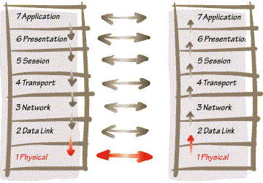
Рисунок 2.1 Модель OSI
Уровень 1, физический
Физический уровень получает пакеты данных от вышележащего канального уровня и преобразует их в оптические или электрические сигналы, соответствующие 0 и 1 бинарного потока. Эти сигналы посылаются через среду передачи на приемный узел. Механические и электрические/оптические свойства среды передачи определяются на физическом уровне и включаютя:
- Тип кабелей и разъемов
- Разводку контактов в разъемах
- Схему кодирования сигналов для значений 0 и 1
К числу наиболее распространенных спецификаций физического уровня относятся:
- EIA-RS-232-C, CCITT V.24/V.28 - механические/электрические характеристики несбалансированного последовательного интерфейса.
Уровень 2, канальный
Канальный уровень обеспечивает создание, передачу и прием кадров данных. Этот уровень обслуживает запросы сетевого уровня и использует сервис физического уровня для приема и передачи пакетов. Спецификации IEEE 802.x делят канальный уровень на два подуровня: управление логическим каналом (LLC) и управление доступом к среде (MAC). LLC обеспечивает обслуживание сетевого уровня, а подуровень MAC регулирует доступ к разделяемой физической среде.
Наиболее часто используемые на уровне 2 протоколы включают:
- HDLC для последовательных соединений
- FDDI
- Frame relay
Уровень 3, сетевой
Сетевой уровень отвечает за деление пользователей на группы. На этом уровне происходит маршрутизация пакетов на основе преобразования MAC-адресов в сетевые адреса. Сетевой уровень обеспечивает также прозрачную передачу пакетов на транспортный уровень.
Наиболее часто на сетевом уровне используются протоколы:
- IP - протокол Internet
- X.25 (частично этот протокол реализован на уровне 2)
- CLNP - сетевой протокол без организации соединений
Уровень 4, транспортный
Транспортный уровень делит потоки информации на достаточно малые фрагменты (пакеты) для передачи их на сетевой уровень.
Наиболее распространенные протоколы транспортного уровня включают:
- TCP - протокол управления передачей
Уровень 5, сеансовый
Сеансовый уровень отвечает за организацию сеансов обмена данными между оконечными машинами. Протоколы сеансового уровня обычно являются составной частью функций трех верхних уровней модели.
Уровень 6, уровень представления
Уровень представления отвечает за возможность диалога между приложениями на разных машинах. Этот уровень обеспечивает преобразование данных (кодирование, компрессия и т.п.) прикладного уровня в поток информации для транспортного уровня. Протоколы уровня представления обычно являются составной частью функций трех верхних уровней модели.
Уровень 7, прикладной
Прикладной уровень отвечает за доступ приложений в сеть. Задачами этого уровня является перенос файлов, обмен почтовыми сообщениями и управление сетью.
К числу наиболее распространенных протоколов верхних уровней относятся:
- FTP - протокол переноса файлов
- TFTP - упрощенный протокол переноса файлов
- X.400 - электронная почта
- Telnet
- SMTP - простой протокол почтового обмена
- SNMP - простой протокол управления сетью
- NFS - сетевая файловая система

Разные комитеты 802.X задают разный порядок битов при передаче. Например, 802.3 (CSMA/CD) задает порядок LSB, при котором передается сначала наименее значимый бит (младший разряд), 802.5 (token ring) использует обратный порядок - MSB, как и ANSI X3T9.5 - комитет, отвечающий за архитектурные спецификации FDDI. Эти два варианта порядка передачи известны как "little-endian" (канонический) и "big-endian" (неканонический), соответственно. Эта разница в порядке передачи имеет существенное значение для мостов и маршрутизаторов, связывающих различные сети.
Сетевые протоколы.
Сетевой протокол есть формат описания передаваемых сообщений и правила, по которым происходит обмен информацией между двумя или несколькими системами.
TCP/IP (Transmission Control Protocol/Internet Protocol - протокол управления передачей/протокол Internet) известен также, как стек протоколов Internet (Internet Protocol Suite). Данный стек протоколов используется в семействе сетей Internet и для объединения гетерогенных сетей.
IPX/SPX - Internet Packet eXchange/Sequenced Packet eXchange. IPX используется в качестве основного протокола в сетях Novell NetWare для обмена данными между узлами сети и приложениями, работающими на различных узлах. Протокол SPX содержит расширенный по сравнению с IPX набор команд, позволяющий обеспечить более широкие возможности на транспортном уровне. SPX обеспечивает гарантированную доставку пакетов.
NetBEUI - NetBIOS Extended User Interface. Транспортный протокол, используемый Microsoft LAN Manager, Windows for Workgroups, Windows NT и других сетевых ОС.

Трафик
Характеристики трафика
Можно выделить две характеристики трафика — единица данных и способ упаковки этих единиц. Единицей данных может быть: бит, байт, октет, сообщение, блок. Они упаковываются в файлы, пакеты, кадры, ячейки. Они могут также передаваться без упаковки.
Скорость измеряется в единицах данных за единицу времени. Например, пакеты в секунду, байты в секунду, транзакции в минуту и т. д. Скорость также определяет время, требуемое для передачи единицы данных по сети.
Реальный размер передаваемых по сети данных складывается из непосредственно данных и необходимого информационного обрамления, составляющего накладные расходы на передачу. Многие технологии устанавливают ограничения на минимальный и максимальный размеры пакета. Так, например, для технологии Х.25 максимальный размер пакета составляет 4096 байт, а в технологии Frame Relay максимальный размер кадра составляет 8096 байт, в АТМ – 53 байта.
Можно выделить четыре наиболее общие характеристики трафика:
«взрывообразность»,
терпимость к задержкам,
время ответа,
емкость и пропускная способность.
Эти характеристики с учетом маршрутизации, приоритетов, соединений и т. д. как раз и определяют характер работы приложений в сети.
«Взрывообразность» характеризует частоту посылки трафика пользователем. Чем чаще пользователь посылает свои данные в сеть, тем она больше. Пользователь, который посылает данные регулярно, в одном темпе, сводит показатель «взрывообразности» практически к нулю. Этот показатель можно определить отношением максимального (пикового) значения трафика к среднему. Например, если максимальный объем пересылаемых данных в часы пик составляет 100 Мбит/с, а средний объем — 10 кбит/с, показатель «взрывообразности» будет равен 10.
Терпимость к задержкам характеризует реакцию приложений на все виды задержек в сети. Например, приложения, обрабатывающие финансовые транзакции в реальном масштабе времени, не допускают задержек. Большие задержки могут привести к неправильной работе таких приложений.
Приложения сильно различаются по допустимому времени задержки. Есть приложения, работающие в реальном времени (видеоконференции) — там время задержки должно быть крайне малым. С другой стороны, встречаются приложения, терпимые к задержкам в несколько минут или даже часов (электронная почта и пересылка файлов).
Понятия емкости и пропускной способности сети связаны между собой, но, по сути, это не одно и то же. Емкость сети — это реальное количество ресурсов, доступных пользователю на определенном пути передачи данных. Пропускная способность сети определяется общим количеством данных, которые могут быть переданы в единицу времени. Емкость сети отличается от пропускной способности сети из-за наличия накладных расходов, которые зависят от способа использования сети.
Некоторые приложения требуют быстрой реакции сети. Поэтому возникла необходимость гарантировать время реакции, пропускную способность сети и подобные параметры. Такая технология была разработана и получила название качество обслуживания (Quality of Service, QoS).

Трафик разных приложений
Можно условно разделить трафик на три категории, отличающиеся друг от друга требованиями к задержке при передаче:
Трафик реального времени. К этой категории относятся трафик с аудио-и видеоинформацией, не допускающий задержки при передаче. Задержка обычно не превышает 0,1 с, включая время на обработку на конечной станции. Кроме того, задержка должна иметь небольшие колебания во времени (эффект «дрожания» должен быть сведен к нулю). Следует отметить, что при сжатии информации трафик данной категории становится очень чувствительным к ошибкам при передаче. При этом из-за требования малой задержки возникающие ошибки не могут быть исправлены с помощью повторной посылки;
Трафик транзакций. Эта категория требует задержки до 1 с. Увеличение этого предельного значения заставляет пользователей прерывать свою работу и ждать ответа, потому что только после получения ответа они могут продолжить отправлять свои данные. Поэтому большие задержки приводят к уменьшению производительности труда. Кроме того, разброс в значениях задержки приводит к дискомфорту в работе. В некоторых случаях превышение допустимого времени задержки приведет к сбою рабочей сессии и пользовательским приложениям потребуется начать ее вновь;
Трафик данных. Эта категория трафика может работать практически с любой задержкой, вплоть до нескольких секунд. Особенностью такого трафика является повышенная чувствительность к доступной пропускной способности, но не к задержкам. Увеличение пропускной способности влечет за собой уменьшение времени передачи. Приложения, передающие большие объемы данных, разработаны, в основном, так, что захватывают всю доступную полосу пропускания сети. Редкими исключениями являются приложения потокового видео. Для них важны и пропускная способность и минимизация времени задержки.
Внутри каждой рассмотренной категории графики классифицируются по присвоенным им приоритетам. Трафик, имеющий более высокий приоритет, получает предпочтение при обработке.
Передача аудио- и видеоинформации чувствительна к изменению задержки или, иными словами, к дрожанию. Например, превышение допустимого порога дрожания может привести к достаточно ощутимым искажениям изображений, необходимости дублирования видеокадров и т. д. Передача звука также чувствительна к дрожанию, так как человеку трудно воспринимать неожиданные паузы в речи абонента.
Проведенные исследования показали, что в случае передачи низкокачественной аудиоинформации по сети, максимальная задержка сигнала должна находиться в пределах от 100 до 150 мс. В случае передачи изображений этот параметр не должен превышать 30 мс.
Таблица 2.1 определяет диапазон приемлемых задержек при передаче аудиоинформации.

Таблица 2.1. Воздействие задержек на восприятие голосового сигнала
Задержка | Эффект для пользователя
>600 мс | Взаимодействие невозможно
600 мс | Взаимодействие затруднено
250 мс | Искажение речевого потока. Необходима адаптация к каналу связи
100 мс | Задержки практически незаметны
50 мс | Передача без искажений

Кроме того, так как потоки аудио- и видеоинформации следуют через различные устройства, которые обрабатывают трафик с учетом эффекта дрожания на основе разных алгоритмов, может быть быстро потеряна синхронизация между изображением и голосом (как это бывает в плохих фильмах). С эффектом дрожания можно бороться, применяя буферную память на принимающей стороне. Но следует помнить, что объем буфера может достигать значительных размеров, а это приводит как к удорожанию аппаратуры, так и к обратному эффекту — увеличению задержки за счет накладных расходов при обработке информации в большом буфере.

Описание программы Net Cracker.

Программа Net Cracker Professional предназначена для моделирования компьютерных сетей всех типов, а также имитации процессов в созданных сетях. При имитации процессов в созданных проектах сетей программа позволяет выдавать отчеты по результатам имитации.

Методика построения проекта включает следующие шаги:

- В окно проекта заносится сетевое оборудование, которое будет использоваться для построения сети. Если необходимо, то в рабочие станции и/или сервера добавляются сетевые адаптеры из списка. Возможно конфигурирование рабочих станций и серверов, которое выполняется при нажатии на них правой кнопкой мыши.

- В режиме “Link devices” соединяются сетевое оборудование и компьютеры.

- Для того, чтобы можно было задать трафик на серверы обязательно устанавливается соответствующее общее программное обеспечение (ПО) (в списке оборудования выбирается опция Network and Enterprise Software).

Поддержка по умолчанию общим ПО типов трафика приведена в таблице 2.3.

Таблица 2.2. Поддержка трафика по умолчанию.
Общее ПО | Поддерживаемый трафик
E-mail server | SMTP; POP3
File-server | File client-server
SQL-server | SQL
FTP-server | FTP
Small office database server | Data base client-server; SQL
HTTP – server | HTTP

Если выбранное общее ПО не поддерживает конкретный тип трафика, то настройка осуществляется следующим образом:
- кликнуть правой клавишей по серверу в окне проекта;
- выбрать опцию Configuration в контекстном меню;
- выделить в окне конфигурации установленное на сервер общее ПО и нажать клавишу Plug-in Setup;
- выбрать вкладку Traffic;
- установить необходимые флаги типов трафика;
- нажать клавишу OK;
- закрыть окно конфигурации.
В этом же окне конфигурации, на вкладке Server можно задать параметры ответа сервера на поступающие запросы.
4. Для задания трафика между компьютерами на панели инструментов надо нажать кнопку “Set Traffic, затем поочередно щелкнуть левой кнопкой мыши станцию-клиента и сервер, с которым клиент будет обмениваться данными. Трафик можно также задать и между клиентами. Направление трафика определяется от первого щелчка ко второму. Изменять свойства трафика можно с помощью пункта меню “Global”=>” Data Flow”, в том числе добавлять и удалять сетевой трафик.
5. При выборе компьютера или сегмента сети необходимо в соответствии с заданием указать типы отображаемой статистики. Для этого следует выбрать в выпадающем меню пункт “Statistics”, а в появившемся окне галочками отметить, в каком виде выводить статистику. Статистику можно выводить в виде диаграммы, числа, графика или голосом. Далее нажать OK.
6. В случае многоуровневого проекта, когда при построении сети один фрагмент сети верхнего уровня детально показывается на нижнем уровне (например, когда требуется показать связи между зданиями и показать строение сети внутри здания), следует выделить раскрываемый фрагмент, нажать на правую кнопку мыши, и в выпадающем меню выбрать пункт => Expand. После этого можно продолжать рисовать сеть на новом листе.
7. Процесс имитации запускается с помощью кнопки “Start”.

После окончания процесса имитации отчеты выводятся следующим образом: в меню выбирается пункт “Tools” => “Reports” => “Wizard” => “Statistical” => в зависимости от задания. Отчет можно также получить, не используя услуги мастера, а просто выбрав соответствующий пункт в подменю “Reports”. Полученный отчет можно распечатать или сохранить в виде файла.
Полученный рисунок сети можно вывести на печать, используя меню File=>Print.

Примечания:
- Длины кабелей берутся произвольно, но не должны превышать допустимые стандартом значения.
- Для сетей с топологией FDDI в базе данных нет устройств MSAU. Поэтому для этой топологии в базе следует выбрать “Generic LAN’s”=>FDDI (схематический рисунок FDDI).
- Устройства типа сервера удаленного доступа можно найти в базе устройств Routers and Bridges => Access Server => открыть любого производителя => найти там подходящее устройство. После этого к нему можно подключить либо модемы, либо устройства DSU/CSU.
- Построение многоуровневого (иерархического) проекта необходимо начинать с самого верхнего уровня (корня), раскрывая подуровни через контекстное меню (Expand) выделенного объекта текущего уровня.
- Фоновое изображение карты местности (Map) выбирается при настройке: меню Sites => Site Setup =>Background.
- Когда необходимо создать проект, используя однотипные устройства, можно выбирать их из списка недавно использовавшихся устройств, для чего щелкните на закладке недавно использовавшихся элементов (Recently Used) в панели изображений.

- Пример выполнения задания.

Построить ЛВС следующей топологии: 5 персональных компьютеров (РС) и сервер образуют сегмент 10BASE-T. Другие пять компьютеров объединены в сегмент по технологии 10BASE-5 , оба сегмента соединены мостом. Сервер может обслуживать клиентов базы данных, CAD/CAM-приложений и предоставлять FTP доступ к файлам. Рабочие станции сегмента 10BASE-T являются клиентами CAD/CAM приложений, рабочие станции сегмента 10BASE-5 являются клиентами базы данных. Кроме этого, все рабочие станции обращаются на сервер за файлами по FTP, а внутри каждого сегмента взаимодействуют друг с другом по трафику Small office peer-to-peer.
- Размер ответа сервера на запрос (Reply Size) рассчитывается по нормальному закону. Мат. ожидание – 1000, дисперсия - 800, размер в байтах. Задержка ответа на запрос (Replay Delay) рассчитывается по экспоненциальному закону, мат. ожидание – 5, время в секундах.
- Вывести статистику: для сервера - текущую нагрузку (current workload) и количество полученных пакетов; для сегмента 10BASE-5 - процент использования (average utilization).

Порядок выполнения работы

- Запустите NetCracker Professional
- При построении модели сети можно использовать сетевое оборудование любого, но конкретного производителя, и нельзя использовать общие (Generic Devices) сетевые устройства. Поэтому в качестве рабочих станций будем использовать компьютеры фирмы Dell Computer. В Device Brouser’е найдите в разделе LAN workstations/PCs категорию рабочих станций фирмы Dell Computer.
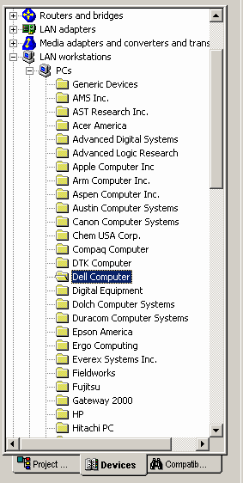
- Внизу на панели изображений устройств найдите модель Dell Inspiron 7000-333MHz-14.1"display
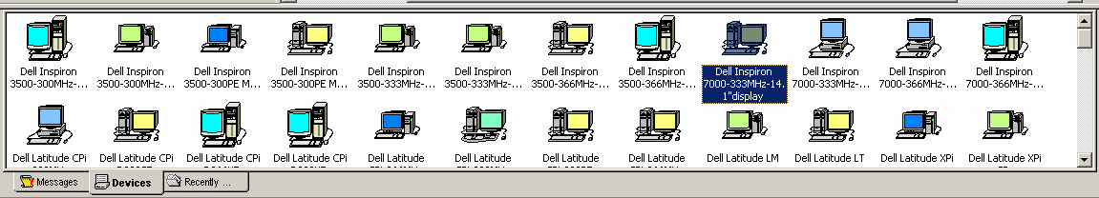
- Переместите найденную модель на рабочую область в окно проекта
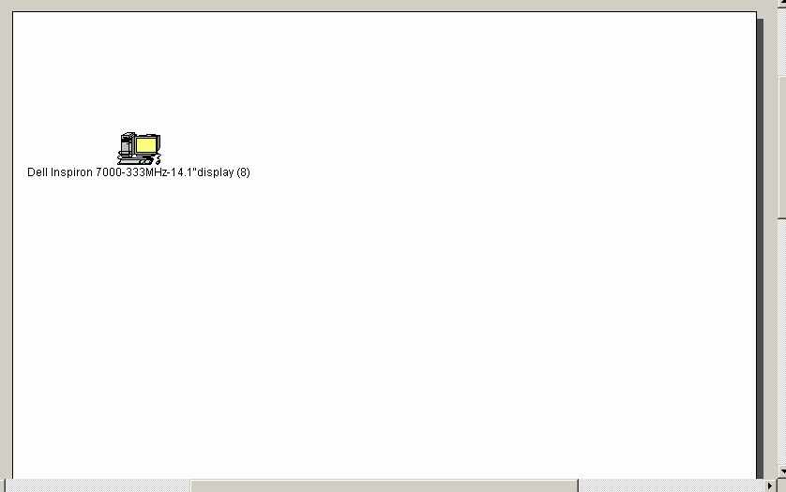

- Найдите в Device Brouser аналогичным образом сетевой адаптер EtherWORKS PCMCIA Turbo(AA)
Раздел LAN Adapters/Ethernet/Digital Equipment

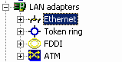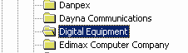
Искомая модель
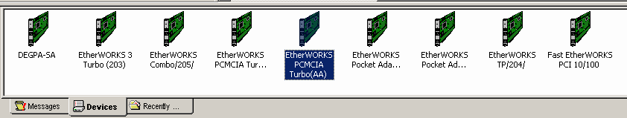

- Перетащите найденный сетевой адаптер на имеющийся в рабочей области компьютер.
Теперь у вас рабочая станция оснащена сетевым адаптером. Проверить это вы сможете двойным щелком левой клавиши мыши по изображению компьютера:

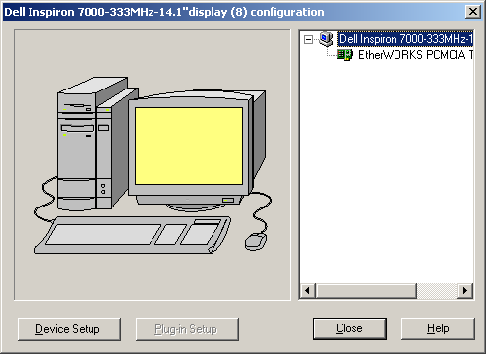

- Для построения сегмента Ethernet 10Base-T вам по условию задачи необходимо 5 рабочих станций. Первую вы уже создали. Остальные 4 создадим с помощью копирования. Выделив имеющуюся рабочую станцию, выберите в меню Edit/Copy.
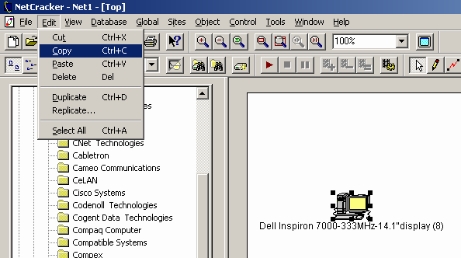

Затем с помощью Edit/Paste создаете на рабочей области 4 подобных компьютера:
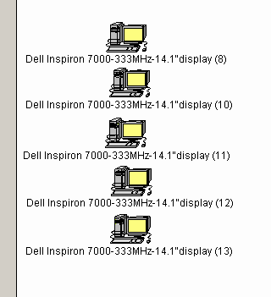

- Для объединения рабочих станций в сегмент вам необходим концентратор. Найдите модель SuperStack II Hub 10 12-Port TP в разделе Hubs/Shared Media/Ethernet/3Com Corp. Переместите его на рабочую область:
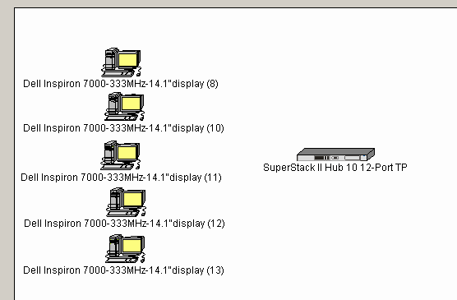

- Перейдите в режим физического соединения устройств, щелкнув на панели инструментов по кнопке Link devices
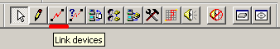

- С помощью левой клавиши мыши соедините одну из рабочих станций с концентратором

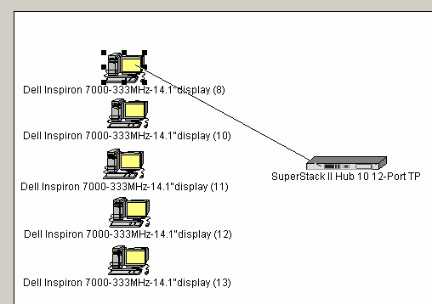

В раскрывшемся окне Link Assistant нажмите кнопку Link и установите длину между устройствами. Остальные параметры оставьте без изменений. Закройте окно клавишей Close.
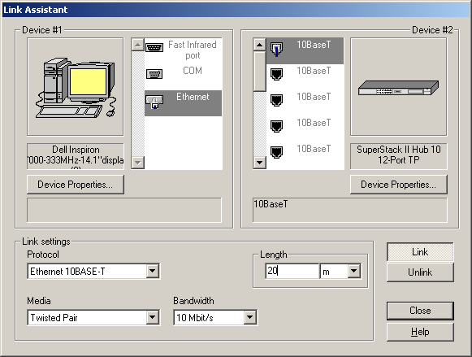
- Подобным образом соедините оставшиеся 4 рабочие станции с концентратором:

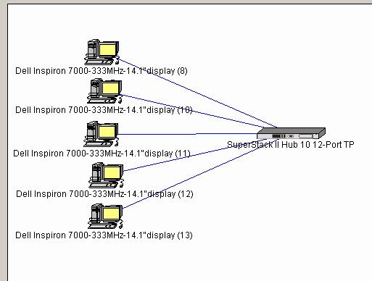

- Итак, мы получили сегмент 10BASE-T. После необходимо установить сервер, который устанавливается следующим образом: в окне Device Brouser выбираем иконки в следующей последовательности

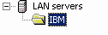
и выбираем модель:
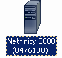
- Подключим сервер к концентратору с помощью кнопки Link Assistant в результате чего получаем следующую схему: 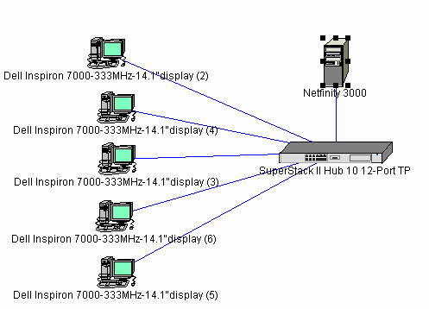
- Следующим нашим шагом будет объединение других пяти компьютеров в сегмент 10BASE-2. По аналогии с пунктами 2-4 в Device Brouser’е находим в разделе LAN workstations/PCs категорию рабочих станций фирмы Hitachi :

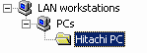

- Переносим на рабочую область 5 компьютеров и оснащаем их соответствующими сетевыми адаптерами
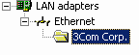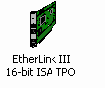

- Для объединения компьютеров нам потребуется сегмент Thick Ethernet Segment, который мы находим следующим образом: в окне Device Brouser выбираем папку Generic LANs и в нижнем окне выбираем нужный сегмент:

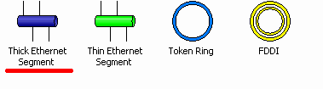

- Разместив сегмент на рабочей области, получаем следующую схему:

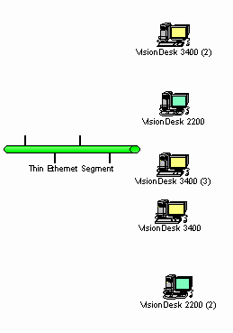

- Следующим этапом будет объединение имеющихся рабочих станций в сегмент Thin Ethernet Segment с помощью режима физического соединения устройств (кнопка Link devices):

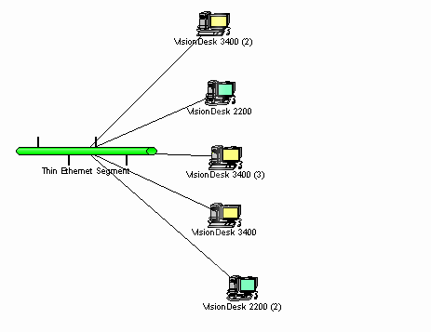

Согласно условию сегменты 10Base-T и 10Base-2 соединены мостом. Найдем мост следующим образом: в меню выберем Database/Find , в открывшемся окне поиска зададим условие поиска и нажмем клавишу Find Now.

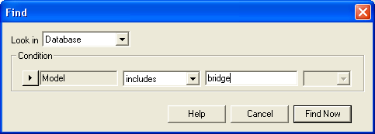

В окне результатов поиска Device Brouser/Compatible Devices откроем папку Hubs/Shared media/Ethernet/Canoga Perkins:
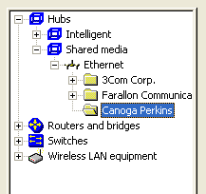
и в нижнем окне выберем мост Model 8870 Campus Bridge. 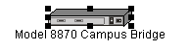
Подключим к мосту сегменты 10Base-T и 10Base-2 с помощью кнопки Link Assistant , настроим параметры соединения.
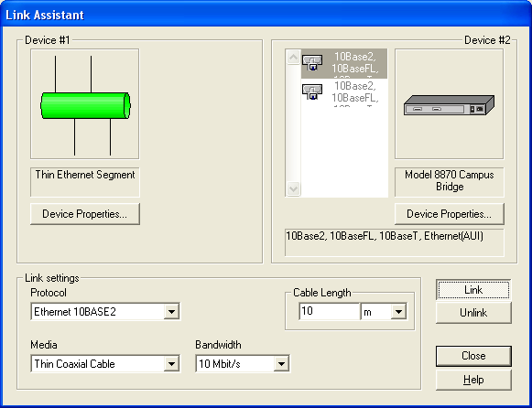

- В окне свойств сетевого устройства, например, сегмента Thin Ethernet Segment, которое откроется при выборе в контекстном меню опции Properties, можно выбрать закладку Appearance и узнать диаметр домена коллизий и число устройств в этом домене.

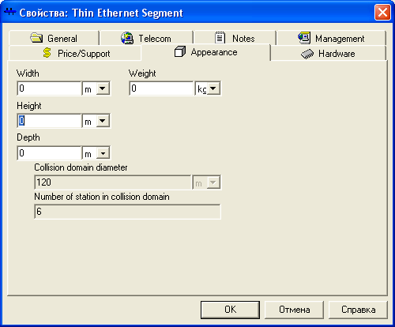

- После того, как схема собрана, необходимо установить программное обеспечение на сервере: установим FTP server. Для этого в Device Brouser’е в разделе Network and Enterprise software/Server software выберем FTP server и, выделив объект левой клавишей мыши, переместим его на сервер в рабочей области.
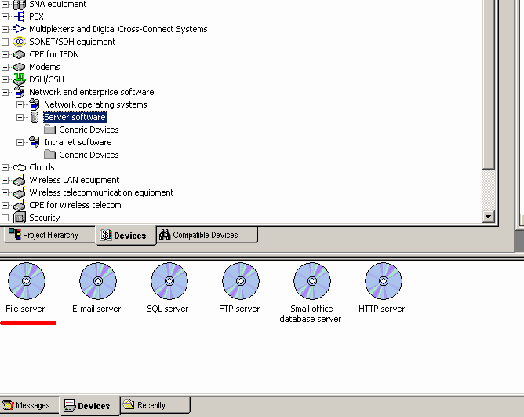

- После установки Server software надо настроить приложения и протоколы, которые поддерживает сервер. В данном примере сервер обслуживает клиентов базы данных, CAD/CAM-приложений и предоставляет FTP доступ к файлам. Настройка производится следующим образом: два раза щелкните на сервер левой кнопкой мыши, вызвав окно настройки конфигурации сервера:
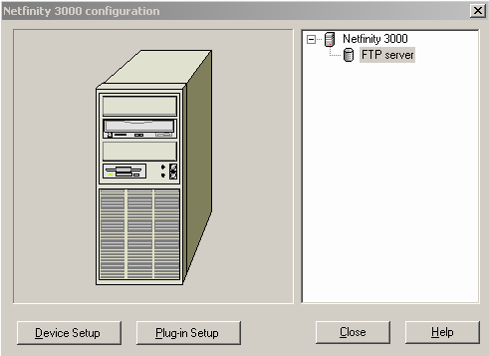

Двойным щелчком мыши по вызываем окно настройки программного обеспечения. Перейдите на закладку и настройте приложение следующим образом:

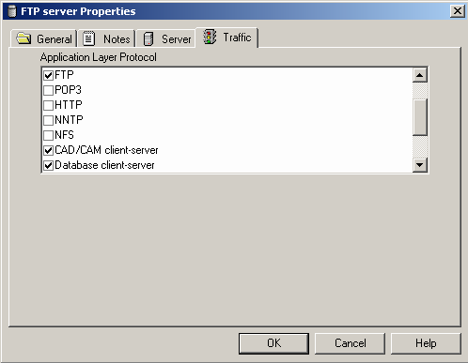

- После установки программного обеспечения на сервере понадобится настроить трафик, по которому будет происходить обмен данными между компьютерами. Для этого на панели инструментов используйте режим Set traffic

Сначала левой клавишей мыши щелкаете по рабочей станции (источнику трафика), затем – серверу (получателю), и выбираете нужный вид трафика

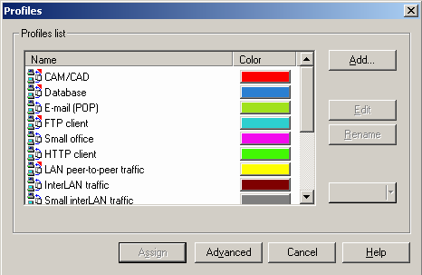

Подобным образом настройте трафик каждой рабочей станции согласно постановленной задаче.

- Проверить правильность соединения вы можете следующим образом: в меню программы выберите Global/Data Flow:

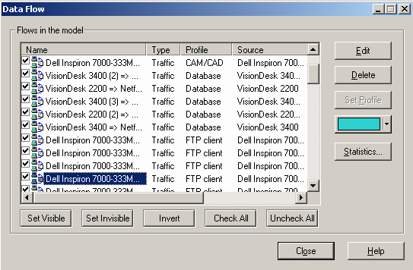

- Убедимся в том, что наша модель локальной вычислительной сети работает без сбоев. Используйте кнопку Start на панели инструментов.
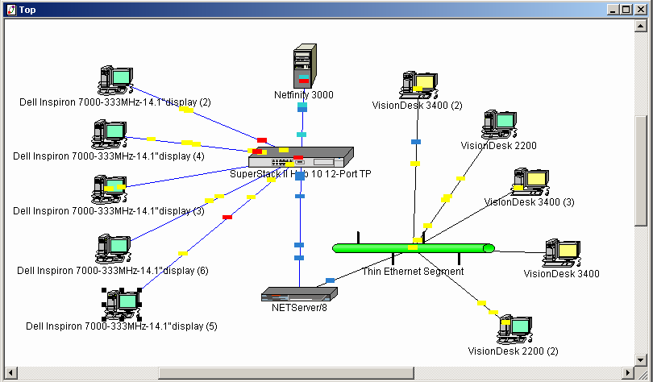

- По условию задачи размер ответа сервера на запрос (Reply Size) рассчитывается по нормальному закону: мат. ожидание – 1000, дисперсия - 800, размер в байтах. Задержка ответа на запрос (Replay Delay) рассчитывается по экспоненциальному закону, мат. ожидание – 5, время в секундах. Для задания этих параметров выполните действия, описанные в пункте 21, только выберите закладку server:

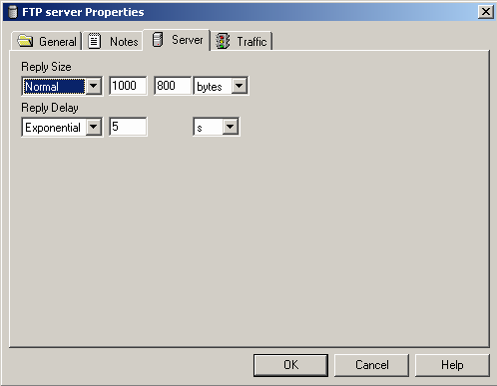

- Далее выведем статистику: для сервера - текущую нагрузку (current workload) и количество полученных пакетов; для сегмента 10BASE-2 - процент использования (average utilization). Это можно следующим образом: щелкнув правой клавишей мыши по серверу и вызвав контекстное меню, выберите пункт Statistics:

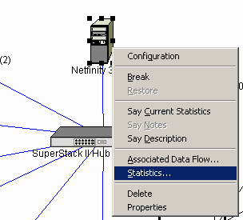

Укажите нужную статистику для вывода:

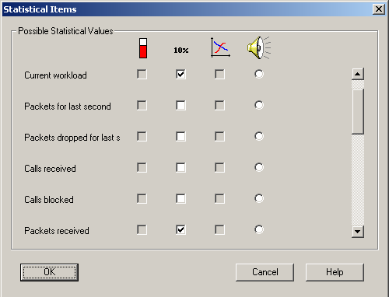

Аналогично выведем статистику для остальных устройств в соответствии с заданием.

4. Задание .
Три здания связаны через сеть ISDN. В Building-1 расположено С рабочих станций, подключенных к сети ISDN через внутренние адаптеры. В Building-2 два сегмента 10BaseT на концентраторах подключены к сети ISDN через маршрутизатор. D рабочих станций и сервер FS1 образуют сегмент №1, E станций и сервер FS2 – №2. В Building-3 расположен сегмент №3 100Base-TX на базе модульного коммутатора, в состав которого входит Supercomputer и B рабочих станций. Модульный коммутатор подключен к сети ISDN через адаптер ISDN, входящий в состав группы устройств CPE for ISDN. Supercomputer обслуживает приложения по протоколам F, G, H, I. Сервер FS1 обслуживает приложения J, сервер FS2 - Small office database server.
Рабочие станции Building-1 являются F-клиентами, терминалы сегмента №1 – клиенты сервера FS1, терминалы сегмента №2 – клиенты сервера FS2, рабочие станции сегмента №3 –клиенты G и H-приложений, по одной рабочей станции из каждого сегмента работают с I-траффиком.
- Настройки серверов заданы по умолчанию.
- Вывести статистику: для серверов – среднюю нагрузку (average workload); для остального сетевого оборудования и линий связи от сети ISDN до зданий - процент использования (average utilization), для сети ISDN – число полученных (Macropackets received) и потерянных пакетов (Total fails number).

Варианты параметров:

Вариант | A | B | C | D | E | F | G | H | I | J | K
1 | 2 | 3 | 4 | 9 | 10 | HTTP | FTP | POP3 | CAD/CAM | SQL | File Server
2 | 3 | 4 | 5 | 9 | 2 | File Server | HTTP | FTP | POP3 | CAD/CAM | SQL
3 | 4 | 5 | 6 | 7 | 8 | SQL | File Server | HTTP | FTP | POP3 | CAD/CAM
4 | 5 | 6 | 3 | 8 | 9 | File Server | SQL | CAD/CAM | HTTP | FTP | POP3
5 | 6 | 7 | 8 | 2 | 3 | HTTP | POP3 | CAD/CAM | SQL | File Server | FTP
6 | 7 | 4 | 3 | 6 |  | POP3 | CAD/CAM | SQL | File Server | FTP | HTTP
7 | 8 | 9 | 5 | 2 | 3 | CAD/CAM | SQL | File Server | FTP | HTTP | POP3
8 | 9 | 4 | 2 | 3 | 4 | SQL | File Server | FTP | HTTP | POP3 | CAD/CAM
9 | 7 | 3 | 5 | 4 | 6 | File Server | FTP | HTTP | POP3 | CAD/CAM | SQL
10 | 2 | 4 | 6 | 8 | 3 | FTP | HTTP | POP3 | CAD/CAM | SQL | File Server
11 | 4 | 6 | 8 | 3 | 1 | POP3 | File Server | SQL | CAD/CAM | HTTP | FTP
12 | 6 | 8 | 5 | 1 | 3 | FTP | POP3 | File Server | SQL | CAD/CAM | HTTP
13 | 8 | 4 | 1 | 3 | 5 | HTTP | FTP | POP3 | CAD/CAM | SQL | File Server
14 | 4 | 6 | 3 | 5 | 7 | File Server | HTTP | FTP | POP3 | CAD/CAM | SQL
15 | 1 | 3 | 5 | 7 | 2 | SQL | File Server | HTTP | FTP | POP3 | CAD/CAM
16 | 3 | 5 | 7 | 2 | 4 | File Server | POP3 | CAD/CAM | HTTP | FTP | SQL
17 | 5 | 7 | 2 | 4 | 6 | HTTP | POP3 | CAD/CAM | SQL | File Server | FTP
18 | 7 | 3 | 4 | 6 | 8 | POP3 | CAD/CAM | SQL | File Server | FTP | HTTP
19 | 2 | 4 | 6 | 8 | 4 | CAD/CAM | SQL | File Server | FTP | HTTP | POP3
20 | 4 | 6 | 8 | 5 | 2 | SQL | File Server | FTP | HTTP | POP3 | CAD/CAM
21 | 2 | 5 | 8 | 3 | 6 | File Server | FTP | HTTP | POP3 | CAD/CAM | SQL
22 | 5 | 8 | 3 | 6 | 9 | FTP | HTTP | POP3 | CAD/CAM | SQL | File Server
23 | 8 | 3 | 6 | 9 | 4 | POP3 | File Server | SQL | CAD/CAM | HTTP | FTP
24 | 3 | 6 | 9 | 4 | 7 | FTP | SQL | File Server | POP3 | CAD/CAM | HTTP
25 | 6 | 9 | 4 | 7 | 3 | SQL | File Server | POP3 | CAD/CAM | HTTP | FTP

5.Контрольные вопросы

- Что такое LAN? Назовите типы сетей и их особенности.
- Что такое «домен коллизии» и как определить его диаметр?
- В чем состоит основное различие между концентратором и коммутатором?
- Сетевые протоколы и их назначение.
- Модель OSI и её уровни.

6. Литература.

1. Галкин В.А., Григорьев Ю.А. Телекоммуникации и сети: Учеб. пособие для вузов. - М.: Изд-во МГТУ им. Н.Э. Баумана, 2003.
2. Олифер В.Г., Олифер Н.А Компьютерные сети. Принципы, технологии, протоколы 3-е издание. Учебное пособие, СПб.:Питер 2007
3. Степанов А.Н. Архитектура вычислительных систем и компьютерных сетей, СПб.: Питер 2007

